案例名称：汽车变速箱检测

行业分类： MA（机台自动化）：

北京，中国
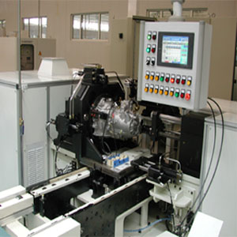
项目介绍:( 字数要求 150-180字)
（现场应用图片）

(Ve dbus™

hnology could be easily integrated with existing instruments and satisfied both

系统要求 :( 字数要求200-240字)

系统说明 :( 字数要求200-240字)

研华解决方案（将研华所应用的产品说明清楚，包括图片和型号）

总结：（字数要求120-180字)

系统框架图：（请以PPT版本提供）
